Concevoir et utiliser une check-list d'évaluation
Voici l'exemple de check-list que l'on va intégrer dans l'évaluation avancée du devoir :
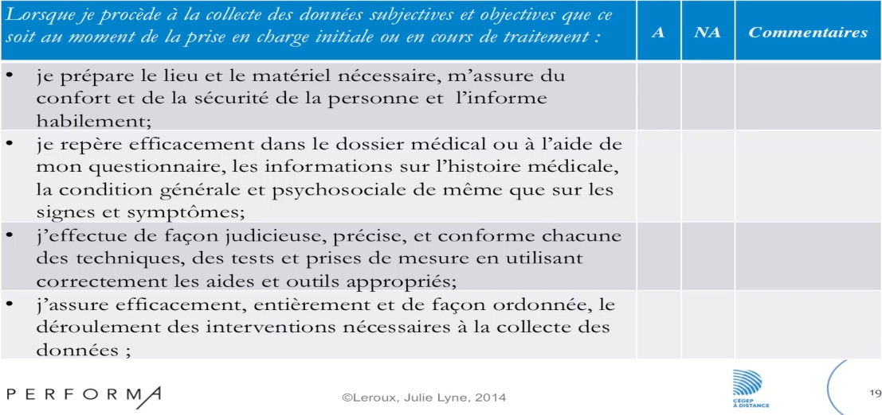

Étape 1 : créer un devoir
Reportez vous à la documentation dédiée : Créer et paramétrer un devoir de base

Étape 2 : activer l'évaluation avancée par guide
- cliquer sur le devoir, puis sur son rouage et sélectionner “paramètres”
- cliquer sur l'onglet “Note”
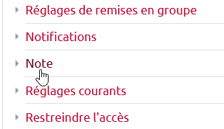
- dans évaluation avancée, choisir “Check-list”
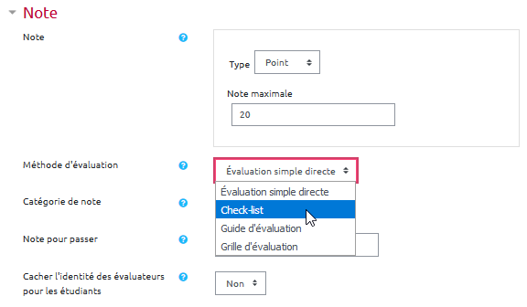
- cliquer sur enregistrer et afficher
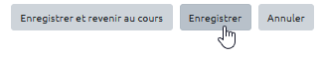

Étape 3 : construire la check-list
- cliquer sur “Définir un formulaire d'évaluation”
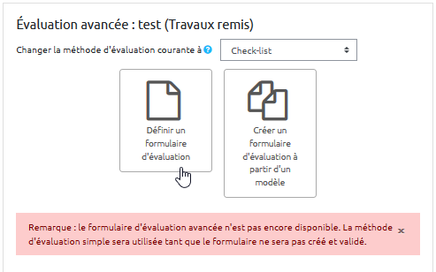
- indiquer le nom que doit porter cette ckeck-list
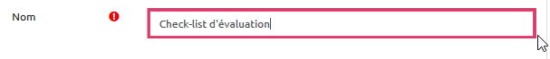
- cliquer dans la ligne pour pouvoir indiquer le nom du groupe d'éléments de validation
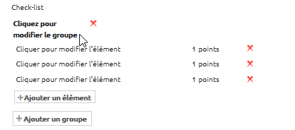
- cliquer sur la ligne du dessous pour indiquer le premier élément
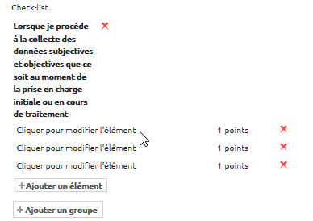
- cliquer sur la ligne note pour indiquer sa valeur
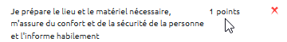
- ajouter autant d'éléments que nécessaire
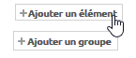
- supprimer les éléments non utilisés
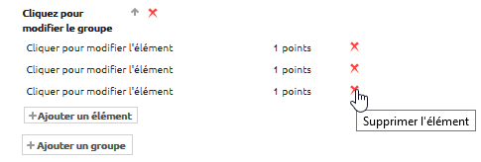
 | Vous pouvez indiquer le nombre de points sur 20 ou en pourcentage (sur 100), ou tout autre échelle numérique de votre choix.
- ajouter autant de groupes que nécessaire
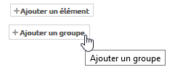
- compléter comme souhaité
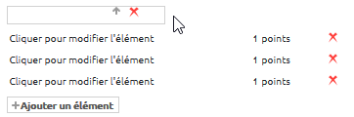
- une fois la grille terminée, n'oubliez pas d'effectuer un relecture (notamment du nombre de points) et choisir les options souhaitées
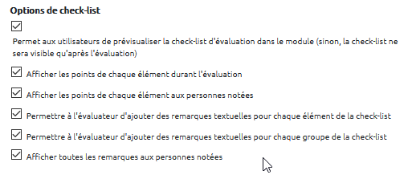

Étape 4 : enregistrer et rendre prêt à l'usage
- cliquer sur enregistrer pour rendre prêt à l'usage
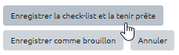
 | 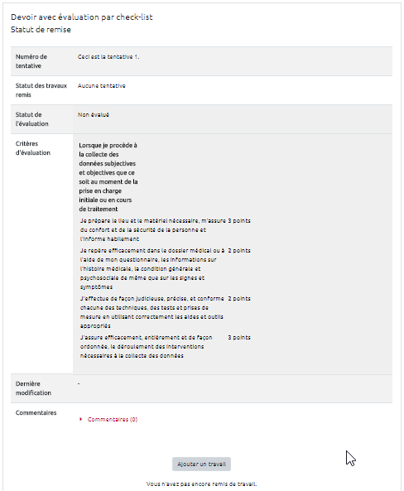  Affichage côté étudiant

Étape 5 : corriger les copies avec la check-list d'évaluation
- cliquer sur le devoir puis sur “Note”
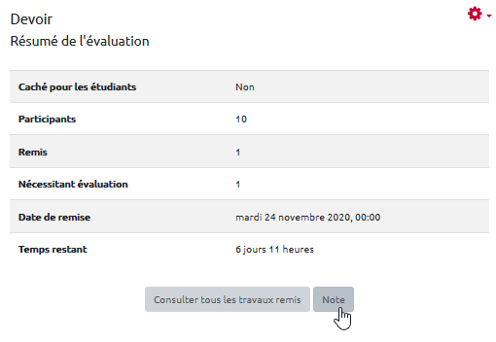
- cliquer sur le document de l'étudiant pour le consulter
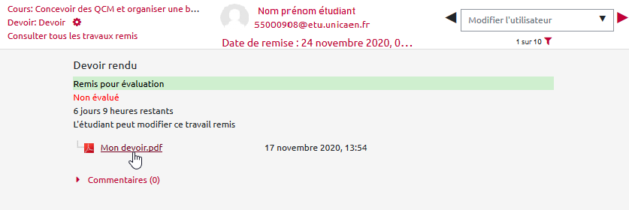
- cocher l'élément s'il est validé (ce qui déclenche l’obtention des points correspondants)
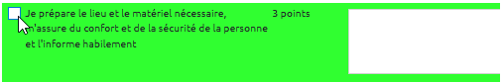
- indiquer les commentaires souhaités pour l'élément
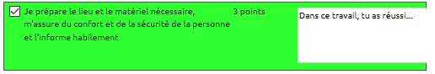
- corriger les autres éléments du groupe puis, si besoin, indiquer un commentaire au groupe d'élément
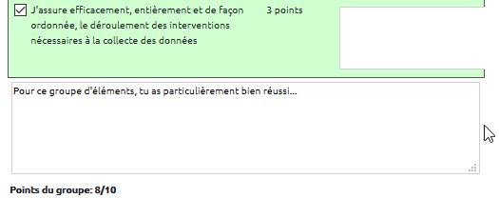
- indiquer un commentaire d'ensemble pour le devoir
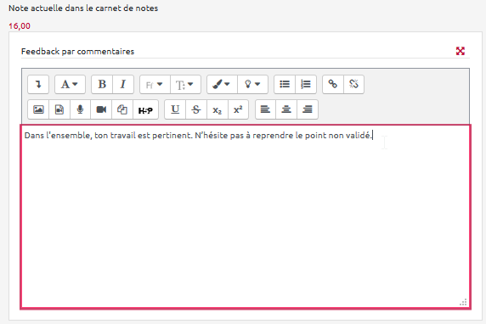
- cliquer sur “Enregistrer et afficher la suite” pour passer la copie suivante
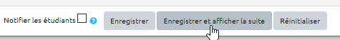
Affichage côté étudianton retrouve pour chaque groupe d'éléments :
- le nombre de points obtenu pour chaque élément
- le commentaire pour chaque élément
- le commentaire de groupe d'éléments
ainsi que la note finale, la date de correction, l'identité du correcteur et le commentaire d'ensemble (ou feedback).
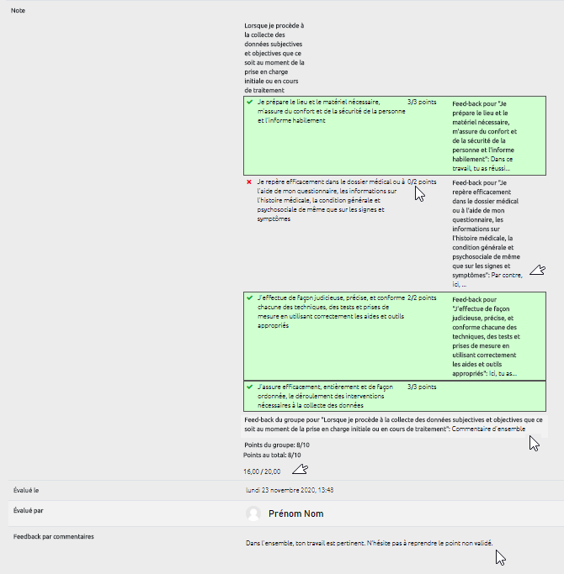

Comment modifier la grille après l'avoir enregistré ?
- cliquer sur le devoir, puis sur son rouage et choisir “Définir check-list”


